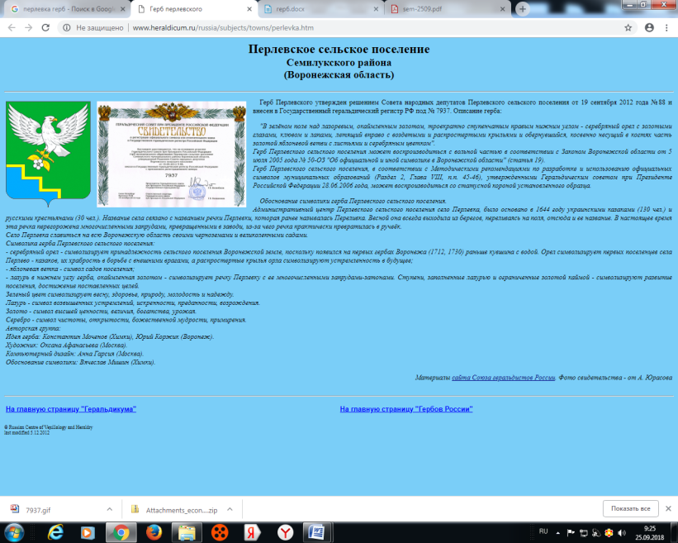

**СОВЕТ НАРОДНЫХ ДЕПУТАТОВ**

**ПЕРЛЁВСКОГО СЕЛЬСКОГО ПОСЕЛЕНИЯ**

**СЕМИЛУКСКОГО МУНИЦИПАЛЬНОГО РАЙОНА**

**ВОРОНЕЖСКОЙ ОБЛАСТИ**

**ШЕСТОГО СОЗЫВА**

396921 Воронежская область, Семилукский район, с. Перлёвка, улица Центральная, 54 тел. , факс (47372) 76-1-68

**РЕШЕНИЕ**

от 03.08.2023 № 126

с. Перлёвка

О внесении изменений в решение Совета народных депутатов Перлёвского сельского поселения Семилукского муниципального района от 17.10.2013г. № 122 «Об утверждении Положения о бюджетном процессе в Перлёвском сельском поселении Семилукского муниципального района Воронежской области»

В соответствии с Бюджетным кодексом Российской Федерации, Федеральным законом от 06.10.2003 № 131-ФЗ «Об общих принципах организации местного самоуправления в Российской Федерации», Уставом Перлёвского сельского поселения, в целях приведения в соответствие с действующим законодательством Российской Федерации, Совет народных депутатов Перлёвского сельского поселения РЕШИЛ:

1. Внести в решение Совета народных депутатов Перлёвского сельского поселения Семилукского муниципального района от 17.10.2013г. № 122 «Об утверждении Положения о бюджетном процессе в Перлёвском сельском поселении Семилукского муниципального района Воронежской области» следующие изменения:

1.1. Пункт 2 статьи 24 приложения к решению – исключить.

1.2. Абзацы 2 и 3 пункта 2 статьи 40 приложения к решению изложить в новой редакции:

«- перечень главных администраторов доходов бюджета поселения в случаях, предусмотренных статьей 160.1 Бюджетного кодекса Российской Федерации;

- перечень главных администраторов источников финансирования дефицита бюджета поселения в случаях, предусмотренных статьей 160.2 Бюджетного кодекса Российской Федерации;».

2. Настоящее решение вступает в силу со дня официального обнародования.

3. Контроль за исполнением настоящего решения оставляю за собой.

|  |  |
| --- | --- |
|  |  |

|  |  |  |
| --- | --- | --- |
| Глава Перлевского  сельского поселения |  | И. И. Стадников |